房地产估价报告

估价项目名称：江西盛杰房地产开发有限公司所有的位于江西省宜丰县石市镇明珠小区1栋、5栋、4栋共三十处房地产因司法处置涉及的房地产价值评估
估价委托人：宜丰县人民法院
房地产估价机构：江西万恒房地产资产评估咨询有限公司
注册房地产估价师：李舰（3620200071）王辉（3619970077）
估价报告编号：万恒评字[2022]第H060701号
估价报告出具日期：2022年6月7日
致估价委托人函
宜丰县人民法院：
承蒙委托，我公司派遣注册房地产估价师，就贵院在办理执行申请人与江西盛杰房地产开发有限公司建设工程施工合同纠纷一案中[（2022）赣0924执327号]，所涉及的江西盛杰房地产开发有限公司所有的位于江西省宜丰县石市镇明珠小区1栋、5栋、4栋共三十处房地产进行市场价值评估，估价目的是为人民法院确定房地产处置参考价提供参考依据。
经过实地查勘与市场调查，遵照《中华人民共和国城市房地产管理法》、《房地产估价规范》等法律法规和技术标准，遵循各项估价原则，选用适宜的估价方法（收益法）对估价对象进行了测算，在认真分析所掌握的资料并充分考虑估价对象比较因素的基础上，经过综合测算，确定估价对象于价值时点2022年5月19日在满足估价假设和限制条件下的价值进行估算和判定，得出估价结果——估价对象评估总值为大写人民币柒佰伍拾贰万贰仟玖佰柒拾柒元整（¥7522977元）。（详见《估价结果一览表》）

估价的有关情况和相关专业意见，请见附后的估价报告。本估价报告使用期限至2023年6月6日止。另请关注本估价报告中的价值内涵和估价的假设及限制条件。
此致！
估价机构法定代表人签章：
江西万恒房地产资产评估咨询有限公司
（机构公章）
2022年6月7日

估价结果一览表
序号 | 《不动产权证书》编号 | 权利人 | 地址 | 房号 | 结构 | 用途 | 评估层/总楼层 | 建筑面积（㎡） | 评估单价（元/㎡） | 评估总价(元）
1 | / | 江西盛杰房地产开发有限公司 | 江西省宜丰县石市镇明珠小区 | 1栋1单元401 | 钢混 | 住宅 | 4/6 | 144.84 | 1850 | 267954
2 | / | 江西盛杰房地产开发有限公司 | 江西省宜丰县石市镇明珠小区 | 1栋1单元402 | 钢混 | 住宅 | 4/6 | 144.84 | 1850 | 267954
3 | / | 江西盛杰房地产开发有限公司 | 江西省宜丰县石市镇明珠小区 | 1栋1单元301 | 钢混 | 住宅 | 3/6 | 144.84 | 1850 | 267954
4 | / | 江西盛杰房地产开发有限公司 | 江西省宜丰县石市镇明珠小区 | 5栋1单元301 | 钢混 | 住宅 | 3/6 | 145.19 | 1850 | 268601.5
5 | / | 江西盛杰房地产开发有限公司 | 江西省宜丰县石市镇明珠小区 | 5栋1单元302 | 钢混 | 住宅 | 3/6 | 142.83 | 1850 | 264235.5
6 | / | 江西盛杰房地产开发有限公司 | 江西省宜丰县石市镇明珠小区 | 5栋1单元401 | 钢混 | 住宅 | 4/6 | 145.19 | 1850 | 268601.5
7 | / | 江西盛杰房地产开发有限公司 | 江西省宜丰县石市镇明珠小区 | 5栋1单元402 | 钢混 | 住宅 | 4/6 | 142.83 | 1850 | 264235.5
8 | / | 江西盛杰房地产开发有限公司 | 江西省宜丰县石市镇明珠小区 | 5栋1单元501 | 钢混 | 住宅 | 5/6 | 145.19 | 1850 | 268601.5
9 | / | 江西盛杰房地产开发有限公司 | 江西省宜丰县石市镇明珠小区 | 5栋1单元502 | 钢混 | 住宅 | 5/6 | 142.83 | 1850 | 264235.5
10 | / | 江西盛杰房地产开发有限公司 | 江西省宜丰县石市镇明珠小区 | 5栋3单元301 | 钢混 | 住宅 | 3/6 | 142.83 | 1850 | 264235.5
11 | / | 江西盛杰房地产开发有限公司 | 江西省宜丰县石市镇明珠小区 | 5栋3单元401 | 钢混 | 住宅 | 4/6 | 142.83 | 1850 | 264235.5
12 | / | 江西盛杰房地产开发有限公司 | 江西省宜丰县石市镇明珠小区 | 5栋3单元402 | 钢混 | 住宅 | 4/6 | 145.73 | 1850 | 269600.5
13 | / | 江西盛杰房地产开发有限公司 | 江西省宜丰县石市镇明珠小区 | 5栋3单元501 | 钢混 | 住宅 | 5/6 | 142.83 | 1850 | 264235.5
14 | / | 江西盛杰房地产开发有限公司 | 江西省宜丰县石市镇明珠小区 | 5栋3单元502 | 钢混 | 住宅 | 5/6 | 145.73 | 1850 | 269600.5
15 | / | 江西盛杰房地产开发有限公司 | 江西省宜丰县石市镇明珠小区 | 4栋1单元301 | 钢混 | 住宅 | 3/6 | 141.47 | 1850 | 261719.5
16 | / | 江西盛杰房地产开发有限公司 | 江西省宜丰县石市镇明珠小区 | 4栋1单元302 | 钢混 | 住宅 | 3/6 | 138.66 | 1850 | 256521
17 | / | 江西盛杰房地产开发有限公司 | 江西省宜丰县石市镇明珠小区 | 4栋1单元401 | 钢混 | 住宅 | 4/6 | 141.47 | 1850 | 261719.5
18 | / | 江西盛杰房地产开发有限公司 | 江西省宜丰县石市镇明珠小区 | 4栋1单元402 | 钢混 | 住宅 | 4/6 | 138.66 | 1850 | 256521
19 | / | 江西盛杰房地产开发有限公司 | 江西省宜丰县石市镇明珠小区 | 4栋1单元501 | 钢混 | 住宅 | 5/6 | 141.47 | 1850 | 261719.5
20 | / | 江西盛杰房地产开发有限公司 | 江西省宜丰县石市镇明珠小区 | 4栋1单元502 | 钢混 | 住宅 | 5/6 | 138.66 | 1850 | 256521
21 | / | 江西盛杰房地产开发有限公司 | 江西省宜丰县石市镇明珠小区 | 4栋3单元301 | 钢混 | 住宅 | 3/6 | 138.66 | 1850 | 256521
22 | / | 江西盛杰房地产开发有限公司 | 江西省宜丰县石市镇明珠小区 | 4栋3单元302 | 钢混 | 住宅 | 3/6 | 140.02 | 1850 | 259037
23 | / | 江西盛杰房地产开发有限公司 | 江西省宜丰县石市镇明珠小区 | 4栋3单元401 | 钢混 | 住宅 | 4/6 | 138.66 | 1850 | 256521
24 | / | 江西盛杰房地产开发有限公司 | 江西省宜丰县石市镇明珠小区 | 4栋3单元402 | 钢混 | 住宅 | 4/6 | 140.02 | 1850 | 259037
25 | / | 江西盛杰房地产开发有限公司 | 江西省宜丰县石市镇明珠小区 | 4栋3单元501 | 钢混 | 住宅 | 5/6 | 138.66 | 1850 | 256521
26 | / | 江西盛杰房地产开发有限公司 | 江西省宜丰县石市镇明珠小区 | 4栋3单元502 | 钢混 | 住宅 | 5/6 | 140.02 | 1850 | 259037
27 | / | 江西盛杰房地产开发有限公司 | 江西省宜丰县石市镇明珠小区 | 4栋137 | 钢混 | 商铺 | 1/6 | 44.41 | 3100 | 137671
28 | / | 江西盛杰房地产开发有限公司 | 江西省宜丰县石市镇明珠小区 | 4栋138 | 钢混 | 商铺 | 1/6 | 59.19 | 3100 | 183489
29 | / | 江西盛杰房地产开发有限公司 | 江西省宜丰县石市镇明珠小区 | 4栋139 | 钢混 | 商铺 | 1/6 | 56.63 | 3100 | 175553
30 | / | 江西盛杰房地产开发有限公司 | 江西省宜丰县石市镇明珠小区 | 4栋140 | 钢混 | 商铺 | 1/6 | 61.48 | 3100 | 190588
合计 |  |  |  |  |  |  |  | 3916.67 | - | 7522977

目 录
一、声明 7
二、估价的假设和限制条件 8
三、估价结果报告 11
（一）估价委托人 11
（二）估价方 11
（三）估价目的 11
（四）估价对象 11
（五）价值时点 14
（六）价值类型 15
（七）估价依据 15
（八）估价原则 16
（九）估价方法 17
（十）估价结果 18
（十一）注册房地产估价师 18
（十二）实地查勘日期 18
（十三）估价作业日期 18
四、附 件 19
（一）《估价委托书》复印件；
（二）估价对象实地查勘照片；
（三）估价对象位置图；
（四）估价对象相关资料；
（五）房地产估价机构营业执照复印件；
（六）房地产估价机构资质证书复印件；
（七）注册房地产估价师注册证书复印件

一、声明
我们根据自己的专业知识和职业道德，在此郑重声明：
1、我们在本估价报告中对事实的陈述是真实的、准确的，没有虚假记载、误导性陈述和重大遗漏。
2、本估价报告中的分析、意见和结论是我们独立、客观、公正的专业分析、意见和结论，但受到估价报告中已经说明的估价假设和限制条件的限制。
3、我们与本估价报告中的估价对象没有现实或潜在的利益，与估价委托人及估价利害关系人没有利害关系，也对估价对象、估价委托人及估价利害关系人没有偏见。
4、我们依照中华人民共和国国家标准《房地产估价规范》、《房地产估价基本术语标准》以及相关房地产估价专项标准进行分析，形成意见和结论，撰写本估价报告。
5、本估价报告中，除使用政府部门、行业公布的价格资料和公开市场价格信息外，主要依据估价委托人提供的有关资料，包括但不限于其提供的权属证件等复印件，估价委托人应对其提供的全部资料的真实性、合法性和完整性负责。
6、我司估价人员已于2022年5月19日对本报告中的估价对象进行了实地查勘，但仅限于其外观和使用状况。估价人员不承担对估价对象的建筑结构、质量进行调查的责任和其他被遮盖、未暴露及难于触及的部分进行检视的责任。
7、没有其他行业的专业人员对估价报告提供了重要专业帮助。

二、估价的假设和限制条件
一、估价假设
1、一般假设
（1）假定任何有关估价对象的运作方式、程序符合国家、地方的有关法律、法规。在价值时点时，估价对象权属合法、清晰，无争议，并能够正常上市交易。
（2）本次估价，假定在价值时点时的房地产市场状况是公开、平等、自愿的交易市场。
（3）以估价对象无权属纠纷，符合法律、法规规定，在市场上可转让为假设前提。
（4）本次估价中，估价人员进行的实地查勘仅限于估价对象的外观和使用状况，未进行专业面积测量和质量鉴定，不承担对估价对象建筑结构质量进行调查的责任，也不承担对其他被遮盖未暴露及难于接触到的部分进行勘查的责任，故无理由怀疑建筑物存在安全隐患，假定估价对象建筑结构是安全的，无结构性损坏。
（5）估价委托人提供的房地产估价所必需的有关情况、资料是本次估价的重要依据，估价人员无理由怀疑估价委托人提供的情况和资料的真实性、合法性、完整性和有效性，未向政府有关部门核实和查证，故假设商品房买卖合同等资料所记载数据可靠，且不存在争议。
（6）本估价报告中的估价对象房地产市场价值为完全产权下的市场价值，未考虑估价对象可能存在的原有租赁权和用益物权的影响。
（7）本估价报告中的估价对象房地产假定人民法院拍卖（或者变卖）财产之日的评估对象状况和房地产市场状况与实地查勘完成之日的状况相同。
2、未定事项假设
无未定事项假设。
3、背离事实假设
本次估价报告不考虑评估对象被查封以及原有的担保物权和其他优先受偿权情况，视为没有查封、未设立担保物权及其他优先受偿权的财产进行评估。
4、不相一致假设
无不相一致假设。
5、依据不足假设
本次评估未掌握评估对象欠缴税费（含物业费、水电气费等）的相关情况，故本次未考虑估价对象可能存在的物业管理费、水费、电费、气费等欠费。
二、限制条件
1、本报告仅为宜丰县人民法院进行司法处置提供价格参考依据，若改变估价目的及使用条件需向本估价机构咨询后重新出具报告。
2、估价对象的价值内涵是因司法处置涉及的房地产市场价值，未考虑未来市场变化风险对评估价值的影响，评估价值不包括办理产权登记过程中所涉及的买卖双方所需承担的一切税、费和所需补交的相关税、费（包括但不限于所得税、增值税、土地增值税、土地出让金、契税、过户手续费、印花税、权证费、水利基金费以及房产及土地交易中规定缴纳的各种费用）。
3、本次估价结果是在估价假设和限制条件下的房地合一价值，包括房屋所有权和建设用地使用权，包括其附着于建筑物的装饰装修价值，不包括室内家具、家电等可移动资产价值。
4、本报告使用期限为一年。即自估价报告出具之日起一年内有效，超过一年，需重新进行评估。
5、本报告专为委托人所使用，未经本公司同意，不得向委托人和估价报告审查部门之外的单位和个人提供。报告的全部或部分内容不得发表任何公开媒体上。
6、本估价报告必须完整使用（尤其是价格）方为有效，对仅使用本估价报告中的部分内容所导致的可能发生的损失，估价机构不承担任何责任，如当事人对本估价报告有异议，需在收到估价报告后五日内以书面形式提出。
7、本估价报告经估价机构盖章并由注册房地产估价师签字后方可使用。由江西万恒房地产资产评估咨询有限公司负责解释。
三、其他说明事项
1．本估价报告中的数据全部采用电算化连续计算得出，由于在报告中计算的数据均按四舍五入进行取整，因此，可能出现个别等式左右不完全相等的情况，但此种情况不影响计算结果及估价结论的准确性。
2.在评估结果有效期内，评估对象状况或者房地产市场发生明显变化的，评估结果应当进行相应调整。
3.委托人或者评估报告使用人应当按照法律规定和评估报告载明的使用范围使用评估报告，违反该规定使用评估报告的，房地产估价机构和注册房地产估价师依法不承担责任。
4.评估结果不等于评估对象处置可实现的成交价，不应被认为是对评估对象处置成交价的保证。

三、估价结果报告

（一）估价委托人
名称：宜丰县人民法院

（二）估价方
估价机构名称：江西万恒房地产资产评估咨询有限公司
法人代表：王辉
单位地址：江西省南昌市红谷滩新区丰和北大道绿地外滩公馆写字楼19栋1402室
证书编号：赣建房评字1712号
备案等级：壹级
公司类型：有限责任公司（自然人投资或控股）
经营范围：房地产评估咨询；土地评估咨询服务；房地产营销策划；房地产信息咨询；工程技术咨询服务；测绘服务；资产评估（依法须经批准的项目，经相关部门批准后方可开展经营活动）***

（三）估价目的
为人民法院确定房地产处置参考价提供参考依据。

（四）估价对象
1、实物状况描述与分析
根据估价委托人提供的《宜丰县人民法院委托书》【（2022）赣0924执372号】、《江西省宜丰县人民法院协助执行通知书》【（2020）赣0924执保24号】、《面积测算报告》复印件和估价人员实地查勘，估价对象位于江西省宜丰县石市镇明珠小区1栋、5栋、4栋共三十处房地产，实际为钢混结构，建成于2018年，目前是空置，总建筑面积为3916.67平方米；住宅户型为三房两厅二卫一厨两阳台，入户门为防盗门、室内装修为毛坯；店面入户门为卷帘门、室内装修为毛坯；建筑外墙面为涂料，使用及维护状况一般；估价对象平面布置较规则。
2、权益状况描述与分析
（1）房屋权益状况：
根据委托方提供的《宜丰县人民法院委托书》【（2022）赣0924执372号】、《江西省宜丰县人民法院协助执行通知书》【（2020）赣0924执保24号】、《面积测算报告》、《国有建设用地使用权成交确认书》《建设用地规划许可证》【地字第（2015）023号】、《建设工程规划许可证》【建字第（2016）003号】、《宜丰县人民政府关于2016年城市建设用地供地的批发》【宜府字（2016）10号】复印件，目前估价对象产权清晰，详见物业权属状况明细表：
房屋权益状况明细表
序号 | 《不动产权证书》编号 | 权利人 | 地址 | 房号 | 结构 | 用途 | 评估层/总楼层 | 建筑面积（㎡）
1 | / | 江西盛杰房地产开发有限公司 | 江西省宜丰县石市镇明珠小区 | 1栋1单元401 | 钢混 | 住宅 | 4/6 | 144.84
2 | / | 江西盛杰房地产开发有限公司 | 江西省宜丰县石市镇明珠小区 | 1栋1单元402 | 钢混 | 住宅 | 4/6 | 144.84
3 | / | 江西盛杰房地产开发有限公司 | 江西省宜丰县石市镇明珠小区 | 1栋1单元301 | 钢混 | 住宅 | 3/6 | 144.84
4 | / | 江西盛杰房地产开发有限公司 | 江西省宜丰县石市镇明珠小区 | 5栋1单元301 | 钢混 | 住宅 | 3/6 | 145.19
5 | / | 江西盛杰房地产开发有限公司 | 江西省宜丰县石市镇明珠小区 | 5栋1单元302 | 钢混 | 住宅 | 3/6 | 142.83
6 | / | 江西盛杰房地产开发有限公司 | 江西省宜丰县石市镇明珠小区 | 5栋1单元401 | 钢混 | 住宅 | 4/6 | 145.19
7 | / | 江西盛杰房地产开发有限公司 | 江西省宜丰县石市镇明珠小区 | 5栋1单元402 | 钢混 | 住宅 | 4/6 | 142.83
8 | / | 江西盛杰房地产开发有限公司 | 江西省宜丰县石市镇明珠小区 | 5栋1单元501 | 钢混 | 住宅 | 5/6 | 145.19
9 | / | 江西盛杰房地产开发有限公司 | 江西省宜丰县石市镇明珠小区 | 5栋1单元502 | 钢混 | 住宅 | 5/6 | 142.83
10 | / | 江西盛杰房地产开发有限公司 | 江西省宜丰县石市镇明珠小区 | 5栋3单元301 | 钢混 | 住宅 | 3/6 | 142.83
11 | / | 江西盛杰房地产开发有限公司 | 江西省宜丰县石市镇明珠小区 | 5栋3单元401 | 钢混 | 住宅 | 4/6 | 142.83
12 | / | 江西盛杰房地产开发有限公司 | 江西省宜丰县石市镇明珠小区 | 5栋3单元402 | 钢混 | 住宅 | 4/6 | 145.73
13 | / | 江西盛杰房地产开发有限公司 | 江西省宜丰县石市镇明珠小区 | 5栋3单元501 | 钢混 | 住宅 | 5/6 | 142.83
14 | / | 江西盛杰房地产开发有限公司 | 江西省宜丰县石市镇明珠小区 | 5栋3单元502 | 钢混 | 住宅 | 5/6 | 145.73
15 | / | 江西盛杰房地产开发有限公司 | 江西省宜丰县石市镇明珠小区 | 4栋1单元301 | 钢混 | 住宅 | 3/6 | 141.47
16 | / | 江西盛杰房地产开发有限公司 | 江西省宜丰县石市镇明珠小区 | 4栋1单元302 | 钢混 | 住宅 | 3/6 | 138.66
17 | / | 江西盛杰房地产开发有限公司 | 江西省宜丰县石市镇明珠小区 | 4栋1单元401 | 钢混 | 住宅 | 4/6 | 141.47
18 | / | 江西盛杰房地产开发有限公司 | 江西省宜丰县石市镇明珠小区 | 4栋1单元402 | 钢混 | 住宅 | 4/6 | 138.66
19 | / | 江西盛杰房地产开发有限公司 | 江西省宜丰县石市镇明珠小区 | 4栋1单元501 | 钢混 | 住宅 | 5/6 | 141.47
20 | / | 江西盛杰房地产开发有限公司 | 江西省宜丰县石市镇明珠小区 | 4栋1单元502 | 钢混 | 住宅 | 5/6 | 138.66
21 | / | 江西盛杰房地产开发有限公司 | 江西省宜丰县石市镇明珠小区 | 4栋3单元301 | 钢混 | 住宅 | 3/6 | 138.66
22 | / | 江西盛杰房地产开发有限公司 | 江西省宜丰县石市镇明珠小区 | 4栋3单元302 | 钢混 | 住宅 | 3/6 | 140.02
23 | / | 江西盛杰房地产开发有限公司 | 江西省宜丰县石市镇明珠小区 | 4栋3单元401 | 钢混 | 住宅 | 4/6 | 138.66
24 | / | 江西盛杰房地产开发有限公司 | 江西省宜丰县石市镇明珠小区 | 4栋3单元402 | 钢混 | 住宅 | 4/6 | 140.02
25 | / | 江西盛杰房地产开发有限公司 | 江西省宜丰县石市镇明珠小区 | 4栋3单元501 | 钢混 | 住宅 | 5/6 | 138.66
26 | / | 江西盛杰房地产开发有限公司 | 江西省宜丰县石市镇明珠小区 | 4栋3单元502 | 钢混 | 住宅 | 5/6 | 140.02
27 | / | 江西盛杰房地产开发有限公司 | 江西省宜丰县石市镇明珠小区 | 4栋137 | 钢混 | 商铺 | 1/6 | 44.41
28 | / | 江西盛杰房地产开发有限公司 | 江西省宜丰县石市镇明珠小区 | 4栋138 | 钢混 | 商铺 | 1/6 | 59.19
29 | / | 江西盛杰房地产开发有限公司 | 江西省宜丰县石市镇明珠小区 | 4栋139 | 钢混 | 商铺 | 1/6 | 56.63
30 | / | 江西盛杰房地产开发有限公司 | 江西省宜丰县石市镇明珠小区 | 4栋140 | 钢混 | 商铺 | 1/6 | 61.48
合计 |  |  |  |  |  |  |  | 3916.67

土地权属状况明细表
不动产产权证书号 | 土地使用权人 | 坐落 | 土地用途 | 土地权利性质 | 土地使用权面积（㎡）
- | 江西盛杰房地产开发有限公司 | 石市镇320国道连接线西北转角宗地 | 商业、住宅用地 | 出让 | 19.6418亩
（2）他项权利状况
至价值时点，委托方未提供《他项权证》。
- 价格影响分析
估价对象未取得《不动产产权证》，本次评估的价值为完全产权下的市场价值。根据估价目的，本次估价报告不考虑评估对象被查封以及原有的担保物权和其他优先受偿权情况，视为没有查封、未设立担保物权及其他优先受偿权的财产进行评估。除此之外，估价对象权属清晰，权益上不存在其他影响其房地产价值的瑕疵。
- 区位状况描述与分析
估价对象：
（1）坐落：估价对象位于宜丰县石市镇320国道连接线西北转角处明珠小区。所处区域为宜丰县石市镇。
（2）交通：估价对象北邻320国道，距离宜丰南互通约3公里，对外交通便捷度一般；。
（3）环境：周边景观环境、人文环境一般，往来人流量和车流量一般。
（4）配套设施：区域内水、电等基础设施齐全，公共配套设施医院、中小学、各类商服设施一般。

（五）价值时点
2022年5月19日（实地查勘之日）。

（六）价值类型
本次评估的是估价对象在价值时点的市场价值，市场价值为估价对象由熟悉情况、谨慎行事且不受强迫的交易双方，以公平交易方式在价值时点自愿进行交易的金额。

（七）估价依据
1、法律、法规和政策性文件
（1）《中华人民共和国资产评估法》（中华人民共和国主席令第46号，自2016年12月1日起施行）；
（2）《中华人民共和国城市房地产管理法》（中华人民共和国主席令第32号，根据2019年8月26日第十三届全国人民代表大会常务委员会第十二次会议《关于修改〈中华人民共和国土地管理法〉、〈中华人民共和国城市房地产管理法〉的决定》第三次修正，自2020年1月1日起施行）；
（3）《中华人民共和国土地管理法》（中华人民共和国主席令第32号，根据2019年8月26日第十三届全国人民代表大会常务委员会第十二次会议《关于修改〈中华人民共和国土地管理法〉、〈中华人民共和国城市房地产管理法〉的决定》第三次修正，自2020年1月1日起施行）;
（4）《中华人民共和国民法典》（中华人民共和国主席令第45号，中华人民共和国第十三届全国人民代表大会第三次会议于2020年5月28日通过，自2021年1月1日起施行）；
（5）《中华人民共和国拍卖法》(中华人民共和国主席令第24号，自2015年4月24日起施行)；
（6）《全国人民代表大会常务委员会关于司法处置管理问题的决定》(2005年2月28日第十届全国人民代表大会常务委员会第十四次会议通过 根据2015年4月24日第十二届全国人民代表大会常务委员会第十四次会议修正)；
（7）《司法处置程序通则》(中华人民共和国司法部令第132号，自2016年5月1日起施行)；
（8）《最高人民法院关于人民法院民事执行中拍卖、变卖财产的规定》(法释[2004]16号)；
（9）《最高人民法院对外委托鉴定、评估、拍卖等工作管理规定》
(法办发[2007]5号)；
- 《最高人民法院关于人民法院委托评估、拍卖和变卖工作的若干规定》（2009年8月24日法释〔2009〕16号）；
- 《最高人民法院关于人民法院确定财产处置参考价若干问题的规定》（法释〔2018〕15号，自2018年9月1日起施行）；
- 《关于印发〈人民法院委托评估工作规范〉的通知》（法办（2018）273号，2018年12月10日）。
2、技术标准、规程、规范
（1）《房地产估价规范》（GB/T50291-2015）
（2）《房地产估价基本术语标准》（GB/T50729-2013）
3、估价委托人提供的相关资料
《宜丰县人民法院委托书》【（2022）赣0924执372号】、《江西省宜丰县人民法院协助执行通知书》【（2020）赣0924执保24号】、《面积测算报告》、《国有建设用地使用权成交确认书》《建设用地规划许可证》【地字第（2015）023号】、《建设工程规划许可证》【建字第（2016）003号】、《宜丰县人民政府关于2016年城市建设用地供地的批发》【宜府字（2016）10号】复印件
4、估价人员调查收集的相关资料
（1）估价人员实地查勘和估价机构掌握的其他相关资料；
（2）估价对象所在区域房地产市场状况、同类房地产市场交易等数据资料。

（八）估价原则
1、独立、客观、公正原则
要求站在中立的立场上，实事求是地测算出对各方估价利害关系人均是公平合理价值或价格的原则。
2、合法原则
要求估价结果是在依法判定的估价对象状况下的价值或价格的原则。
3、价值时点原则
要求房地产估价结果应是估价对象在价值时点的客观合理价值或价格。价值时点是估价房地产价值或价格的时间界定。
4、替代原则
要求估价结果与估价对象的类似房地产在同等条件下的价值或价格偏差应在合理范围内的原则。
5、最高最佳利用原则
要求估价结果是在估价对象最高最佳利用状况下的价值或价格的原则。最高最佳利用指法律上允许、技术上可能、财务上可行并使价值最大化的合理、可能的利用，包括最佳的用途、规模、档次等。

（九）估价方法
求取房地产市场价值时，主要的估价方法有比较法、成本法、收益法、假设开发法等，比较法适用于市场发达、交易活跃、有充足的具有替代性房地产的评估，成本法适用于无市场依据或市场依据不充分而不易采用比较法、收益法、假设开发法进行评估情况下的房地产评估，收益法适用于有现实收益或潜在收益的房地产评估，假设开发法适用于具有投资开发或有开发潜力的房地产评估。需根据特定的估价目的、估价对象状况、交易市场情况等选择适宜的估价方法。方法选择思路：
（一）理论上不适用的估价方法：估价对象为成套住宅用途房地产，根据房地产估价规范理论上不适合采用假设开发法，因为现状为正常使用且短期内重新开发或改扩建增加价值的可能性不大，故不适合采用假设开发法进行评估；
（二）理论上适用，但客观条件不具备的估价方法：估价对象为成套住宅用途房地产，为一整幢建筑物之一部分，其建造成本、土地成本和公共配套设施成本不易分摊，因此不适合使用成本法进行评估；估价对象为成套住宅用途房地产，周边同类用房租赁实例较多，因此，适合采用收益法对估价对象进行估价。
（三）适用的估价方法：估价对象为成套住宅，所在区域住宅房地产交易比较活跃，周边同类用房租赁实例较多，收益法是比较合适的方法，因此，适合采用收益法对估价对象进行估价。
综上所述，估价人员在认真分析所掌握的资料并对邻近类似房地产进行实地查看调查后，根据估价对象的特点及本次估价目的，遵照国家有关法律、法规、估价技术标准，对估价对象采用收益法进行评估。

（十）估价结果
经过实地查勘与市场调查，遵照《中华人民共和国城市房地产管理法》、《房地产估价规范》等法律法规和技术标准，遵循各项估价原则，选用适宜的估价方法（收益法）对估价对象进行了测算，在认真分析所掌握的资料并充分考虑估价对象比较因素的基础上，经过综合测算，最终确定估价对象于价值时点2022年5月19日在满足估价假设和限制条件下的价值进行估算和判定，得出估价结果——估价对象评估总值为：柒佰伍拾贰万贰仟玖佰柒拾柒元整（¥7522977元）。（详见《估价结果一览表》）

（十一）注册房地产估价师
参加本次估价的注册房地产估价师为：
姓名 | 注册号 | 签名 | 签名日期
李舰 | 3620200071 |  | 2022年6月7日
王辉 | 3619970077 |  | 2022年6月7日

（十二）实地查勘日期
2022年5月19日

（十三）估价作业日期
2022年5月19日至2022年6月7日

四、附 件
（一）、《估价委托书》复印件；
（二）、估价对象实地查勘照片；
（三）、估价对象位置图；
（四）、估价对象相关资料；
（五）、房地产估价机构营业执照复印件；
（六）、房地产估价机构资质证书复印件；
（七）、注册房地产估价师注册证书复印件

估价对象照片
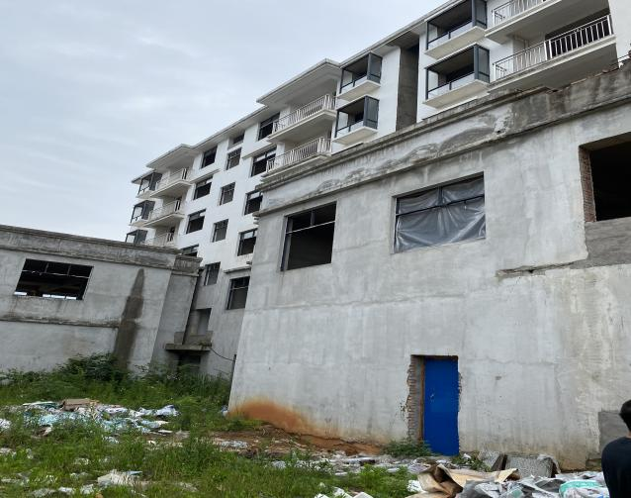 | 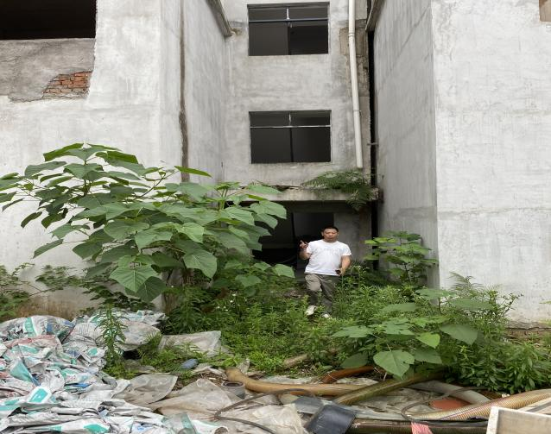
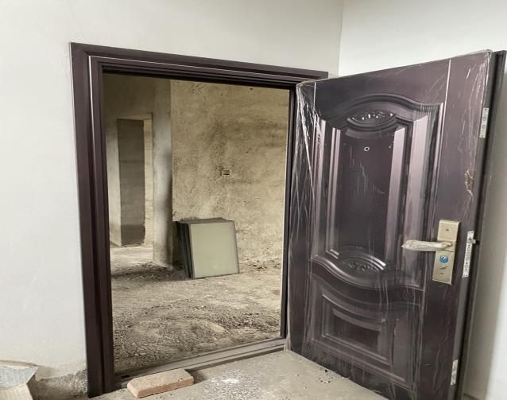 | 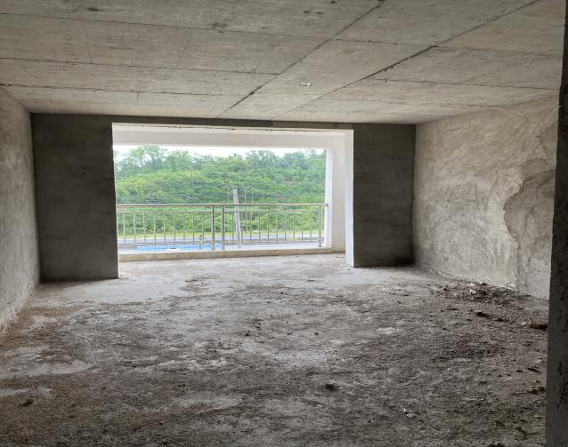
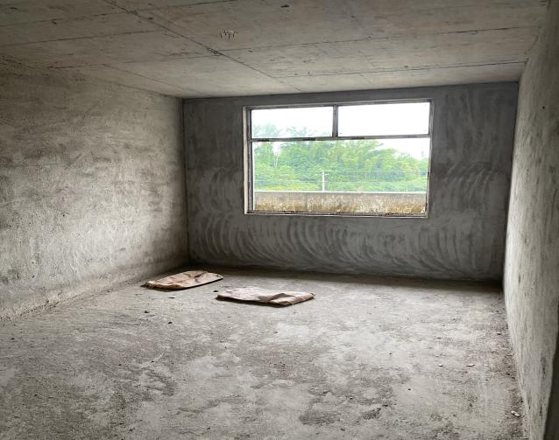 | 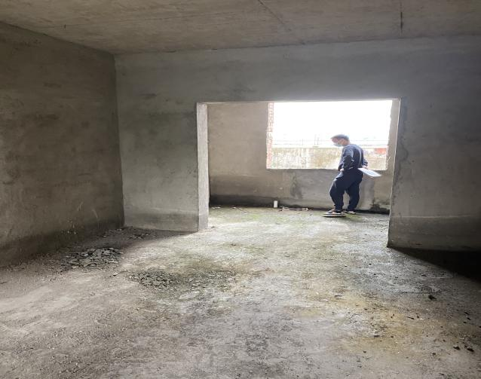
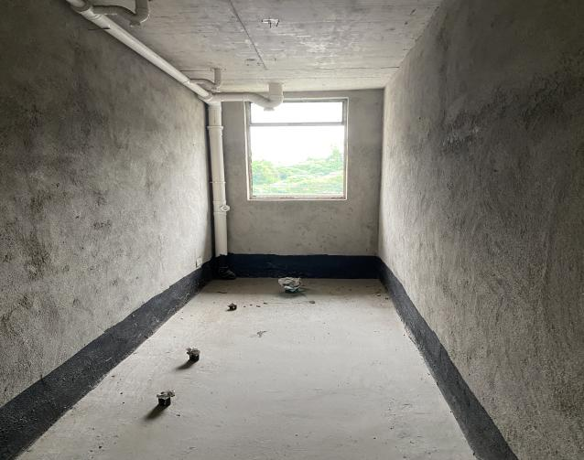 | 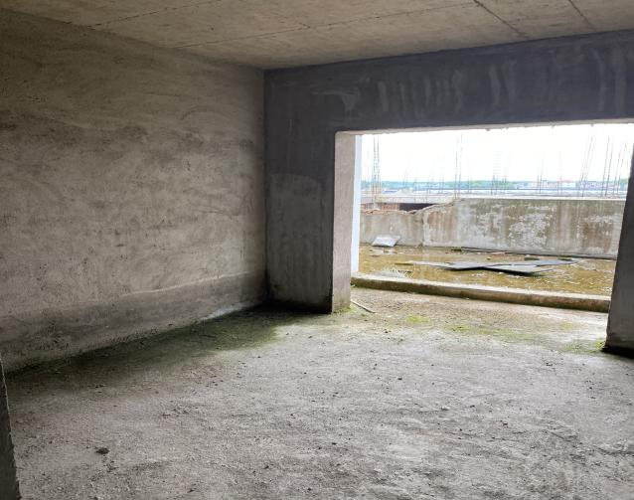
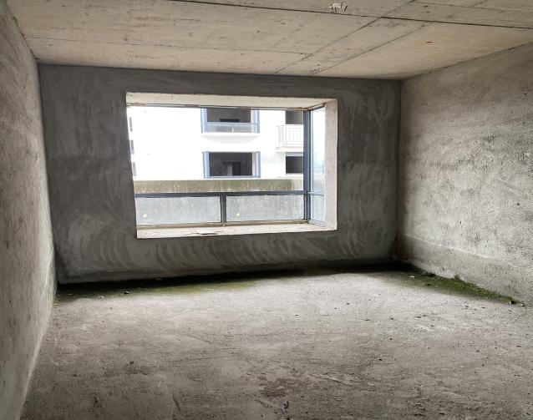 | 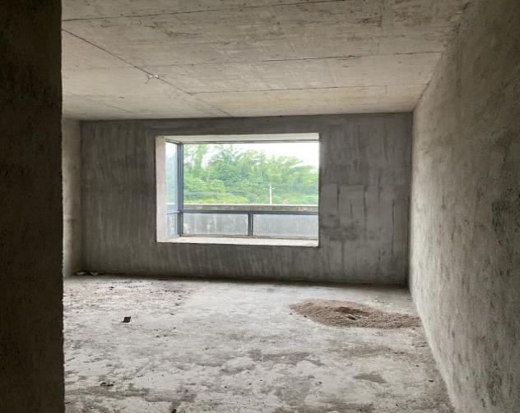
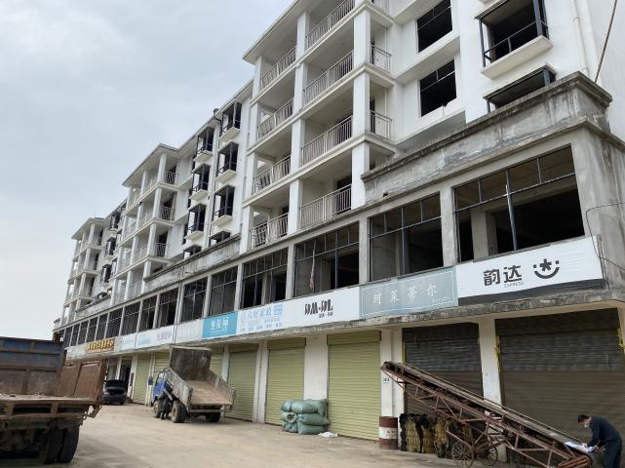 | 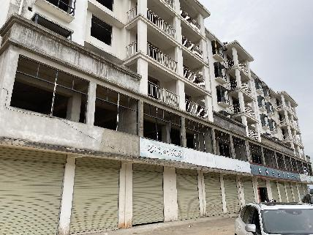
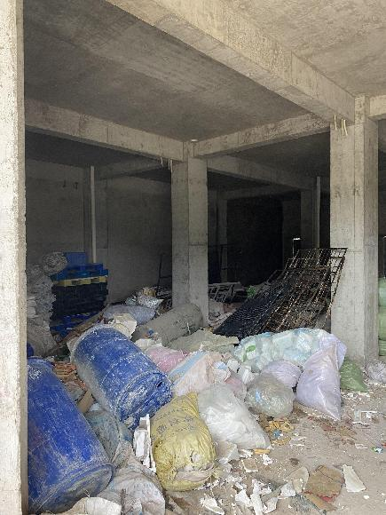 | 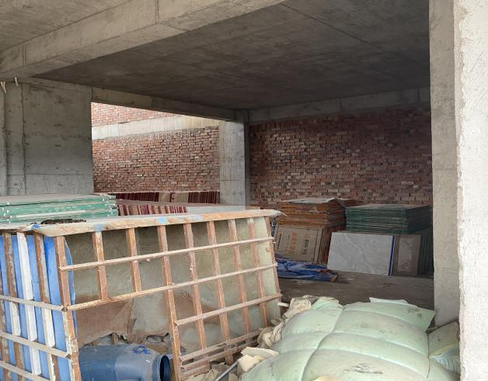

估价对象位置示意图

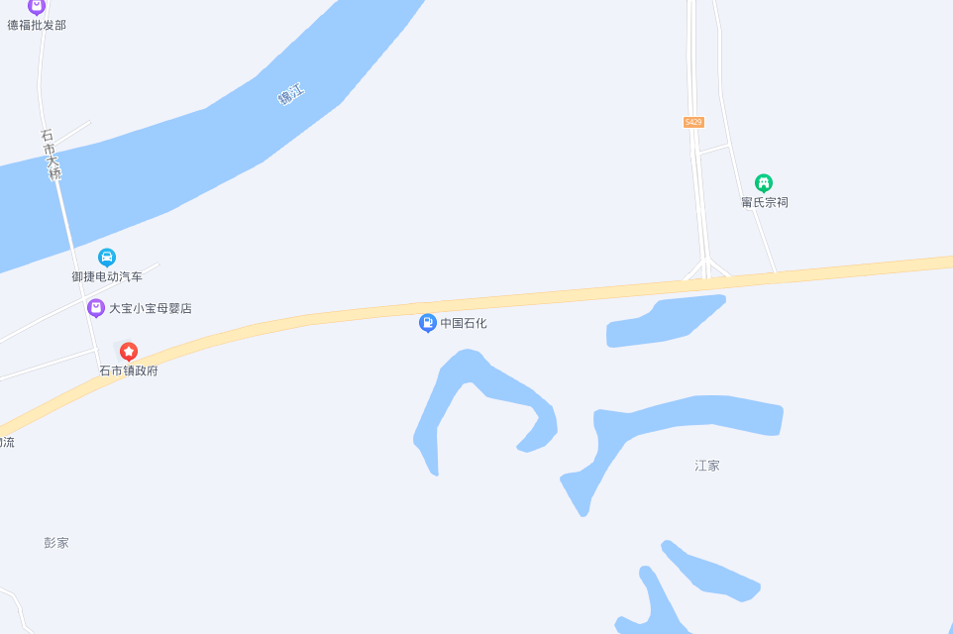
估价对象位置

